TRƯỜNG ĐẠI HỌC THỦY LỢI
KHOA CÔNG NGHỆ THÔNG TIN

MÔN: CÔNG NGHỆ PHẦN MỀM
Nostimo - Chia sẻ Nấu ăn
Nhóm thực hiện: 2
Thành viên nhóm: 1. Nguyễn Tấn Tài - 2451261056
2. Đỗ Yến Nhi - 2451261042
3. Vi Thị Phương Nhung - 2451261044
4. Cao Khánh Toàn - 2451261065
5. Vũ Thị Bảo Nhi - 2451261043
6. Nguyễn Duy Mạnh - 2451261027
7. Nguyễn Hoàng Anh - 2451260973
8. Đặng Phương Nam - 2451261033
9. Đặng Đình Phước - 2451261048

Hà Nội – 2025
NV1: Tài liệu kế hoạch dự án

I. Đề xuất dự án
1, Các vấn đề cần giải quyết
- Vấn đề: Dân gian ta có câu “Có thực mới vực được đạo”, bởi thế muốn làm tốt 1 công việc nào đó, trước hết chúng ta phải lấp đầy chiếc bụng đói. Và hơn cả thế, với thời đại 4.0 hiện nay, con người khá bận rộn với công việc của mình và còn dành thời gian quá nhiều vào mạng xã hội rồi lạc vào khoảng không vô ích trong đó. Điều đó dẫn đến việc không có thời gian để nấu ăn và phải đi ăn ngoài hoặc ăn những món ăn nhanh gây hại sức khỏe, sẽ không đảm bảo an toàn sức khoẻ và an toàn vệ sinh thực phẩm cho mọi người. Hơn hết, nấu ăn chính là một cách hiệu quả để chúng ta có thể tránh xa những kiến thức thụ động ở trên mạng xã hội hiện nay, mà có thể gắn kết tình cảm gia đình, bạn bè từ việc cùng nhau nấu ăn. Chính vì thế, chúng tôi đề xuất ứng dụng Nostimo.
- Mô tả ứng dụng Nostimo:
- Giúp cho những người bận rộn dễ dàng tìm những công thức nấu ăn, đơn giản và nhanh, tiết kiệm thời gian, ý tưởng.
- Đồ ăn bên ngoài thường thì không đảm bảo chất lượng, điều đó dần dần sẽ làm ảnh hưởng lớn đến sức khỏe. Vì đó tự bản thân nấu ăn sẽ đảm bảo sức khỏe, sạch sẽ hơn và chúng tôi đem lại điều đó cho các bạn.
- Giúp cho những người ít nấu ăn có thêm động lực, ít tự ti vào bản thân hơn. Chia sẻ những khoảnh khắc, công thức với mọi người. Từ đó sẽ tăng trình độ nấu ăn cho mọi người (từ không biết đến biết, từ biết ít thành biết nhiều,..).
- Nếu cho sẵn nguyên liệu, thì có tính năng lọc để tiết kiệm thời gian nghĩ công thức.
- Nấu ăn sẽ giúp giảm và giải tỏa những căng thẳng sau những công việc, học hành mệt mỏi cho mọi người.
- Tổng kinh phí cho dự án: 100.000.000 VNĐ
2, Phương pháp giải quyết và các mục tiêu
- Phương pháp giải quyết:
- Thiết kế trải nghiệm người dùng: Phác thảo giao diện trực quan, thân thiện, dễ dàng tìm kiếm, lưu trữ và đăng tải công thức.
- Sử dụng framework để phát triển đa nền tảng.
- Quy trình Phát triển: Áp dụng phương pháp Agile (Scrum) với các vòng lặp ngắn (Sprint) để liên tục kiểm thử và điều chỉnh sản phẩm dựa trên phản hồi của người dùng.
- Lập kế hoạch và Thiết kế: Hoàn thành tài liệu đặc tả chức năng.
- Phát triển: Xây dựng các chức năng cốt lõi (đăng ký/đăng nhập, tìm kiếm, xem công thức, đăng công thức mới).
- Kiểm thử: Thực hiện kiểm thử với nhóm (nội bộ) và với nhóm người dùng nhỏ để phát hiện và sửa lỗi.
- Mục tiêu
- Hoàn thành tốt các tính năng đã đề ra và đáp ứng được nhu cầu của người dùng.
- Ứng dụng sau khi xây dựng xong sẽ hoạt động tốt, thu hút được nhiều người dùng.
- Thời gian: Hoàn thành phiên bản đầu tiên (có đầy đủ chức năng cốt lõi) đúng như kế hoạch đã đề ra.
- Chất lượng: Tỷ lệ lỗi nghiêm trọng trong 1 tháng đầu ra mắt phải thấp dưới 5% tổng số phiên sử dụng.
3, Cách tiếp cận kỹ thuật
- Các tính năng chính
- Đăng nhập, đăng xuất, lưu thông tin người dùng.
- Đăng bài, chia sẻ món ăn, công thức nấu ăn.
- Đánh giá món ăn, xếp hạng món ăn theo ngày, tuần, tháng..
- Từ việc được đánh giá món ăn, có thể tích điểm cho người dùng và xác định danh hiệu cho người dùng như Beginner, Master Chef,...
- Lưu bài viết (công thức) yêu thích vào danh sách.
- Tìm kiếm món ăn thì sẽ tìm kiếm ra các công thức về món ăn đó.
- Lọc món ăn theo nguyên liệu sẵn có và tích hợp gợi í thêm món ăn nếu dùng thêm một loại nguyên liệu nào đó.
- Lọc món ăn theo loại: món Tráng Miệng, món Khai Vị, món Bánh, món Nước,.. theo chủ đề: Sinh Viên, Gia Đình, Món theo màu,...
- Công nghệ áp dụng:
- Bộ công cụ Expo giúp làm App Mobile đa nền tảng bằng Framework React Native.
- Sử dụng ngôn ngữ lập trình: Javascript, Typescript.
- Nền tảng quản lí code: Git, Github.
- Nền tảng Figma để phân tích thiết kế giao diện cho ứng dụng.
- Excel, Paint để vẽ biểu đồ Gantt và mạng AOA, AON.

II. Lịch trình dự án

1, Bảng danh sách các công việc
Lưu ý: Các nhóm lưu ý giữ nguyên 4 cột đầu tiên, chỉ điền thông tin ở 3 cột sau
TT | Công việc chính | Mã hoá CV | Công việc chi tiết | Thành viên thực hiện | Công việc trước | Thời gian dự kiến (ngày)
1 | Lập kế hoạch | A | Lập kế hoạch | Cả nhóm | - | 1
2 | Product Backlog | B | Danh sách yêu cầu phần mềm | Cả nhóm | A | 1
3 | Sprint 1 | C | Đặc tả yêu cầu | Cả nhóm | A | 2
3 | Sprint 1 | D | Phân tích thiết kế | Yến Nhi, Nhung, Nam, Mạnh | B, C | 5
3 | Sprint 1 | E | Lập trình | Phước, Tài, Toàn | D | 3
3 | Sprint 1 | F | Kiểm thử | Bảo Nhi  Hoàng Anh | E | 2
4 | Sprint 2 | G | Đặc tả yêu cầu | Cả nhóm | F | 2
4 | Sprint 2 | H | Phân tích thiết kế | Yến Nhi, Nhung, Nam, Mạnh | B, G | 5
4 | Sprint 2 | I | Lập trình | Phước, Tài, Toàn | H | 3
4 | Sprint 2 | J | Kiểm thử | Bảo Nhi  Hoàng Anh | I | 2

2, Biểu đồ Gantt
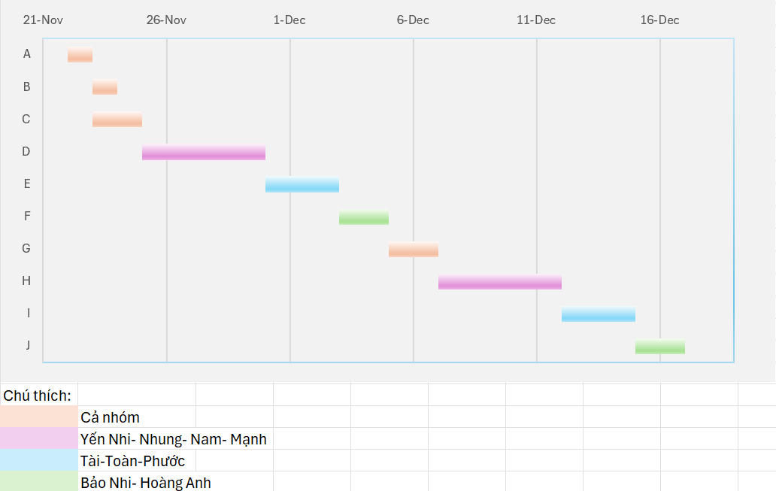
3, Mạng AOA
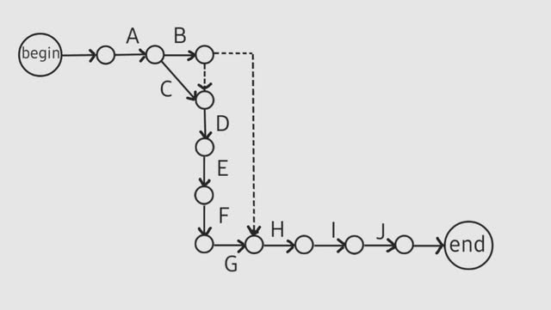
4, Mạng AON
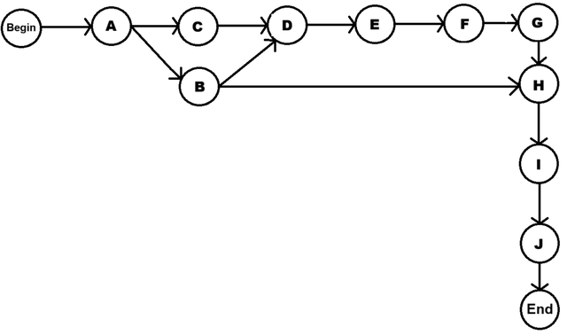
5, Phương pháp tính đường găng

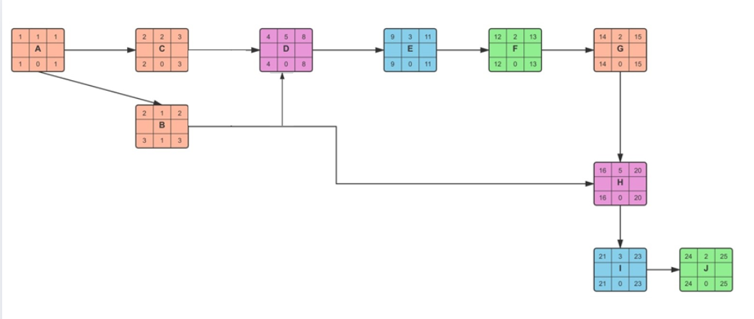

Đường găng: ACDEFGHIJ
Thời gian hoàn thành sớm nhất của dự án là: 25 (ngày)

III. Quản trị Rủi ro
Lưu ý: Nhóm liệt kê tối thiểu 10 rủi ro, sắp xếp thành các hạng mục chính
Chú thích:

 | (1) | (2) | (3) | (4) | (5)
Xác suất xảy ra | Rất cao | Cao | Trung bình | Thấp | Rất thấp
Mức độ tác động | Thảm khốc | Nghiêm trọng | Chấp nhận được | Không đáng kể

STT | Tên rủi ro | Xác suất xảy ra | Mức độ tác động | Chiến thuật ứng phó
1 | Có rất nhiều công nghệ để làm app mobile như Qt, Flutter, xCode, Expo.. nhưng khả năng sử dụng và triển khai dự án lên thực tế sẽ bị gặp vấn đề nếu không hiểu và sử dụng công nghệ đúng cách hoặc công nghệ quá phức tạp để triển khai trong một khoảng thời gian ngắn. (Tài – Rủi ro công nghệ) | 2 | 2 | Vì giới hạn bởi thời gian và kiến thức, nên nhóm quyết định sẽ dùng công nghệ Expo để làm ứng dụng mobile, vì chỉ cần tải app Expo trên mobile sau đó chạy code trên laptop và quét QR trên terminal là sẽ chạy được trên mobile.
2 | Ước lượng sai về thời gian: 1 tính năng làm 1-2 ngày nhưng thực tế 3-7 ngày do có thể không tính thời gian fix bug, học tập công nghệ mới, test trên nhiều thiết bị. (Toàn – Rủi ro ước lượng) | 2 | 3 | Chia nhỏ những công việc mất nhiều thời gian, theo dõi năng suất thực tế từ đó ước lượng lại những phần sau.
3 | Khi phân công nhiệm vụ cho từng người thực hiện thì không phân chia đồng đều hoặc không đúng chuyên môn, do đó sẽ làm giảm hiệu suất công việc và chậm trễ quá trình làm ảnh hưởng đến những giai đoạn sau. (Yến Nhi – Rủi ro tổ chức công ty) | 2 | 2 | Để khắc phục rủi ro trên thì trưởng nhóm hay trưởng dự án có thể tìm hiểu và đánh gia năng lực của từng người, sắp xếp vào những công việc cho phù hợp, hợp lý, đúng chuyên môn hay thế mạnh từng người. Khi đó sẽ giúp hoàn thành công việc đúng thời hạn và có hiệu suất hơn.
4 | Thành viên vì một lý do khách quan nào đó mà phải rời khỏi dự án.  (Bảo Nhi – Rủi ro con người) | 4 | 3: Ở giai đoạn đầu và kiểm thử.  2: Ở giai đoạn thiết kế và lập trình. | Hãy phân chia công việc theo module rõ ràng, tránh phụ thuộc một người. Yêu cầu commit code thường xuyên, không để trong máy cá nhân của ai. Viết tài liệu ngắn hoặc comment code để đảm bảo người khác có thể hiểu và tiếp tục làm. Giữ tinh thần l việc tốt, tránh xung đột nội bộ. Khi rủi ro xảy ra thì phải phân công người thay thế ngay, hoặc chia đều phần việc cho tất cả mọi người cùng làm, rà soát phần việc dang dở, và cập nhật lại timeline dự án.
5 | Không kiểm thử, hoặc kiểm thử không đầy đủ. (Hoàng Anh – Rủi ro tổ chức công ty) | 3 | 2 | - Giảm khả năng xảy ra rủi ro: Lập kế hoạch kiểm thử rõ ràng từ đầu, tạo danh sách các bước cần kiểm tra cho từng chức năng và yêu cầu mỗi người phải kiểm tra xong chức năng của mình trước khi giao cho nhóm.  - Chuẩn bị kế hoạch dự phòng: Dành thời gian để sửa các lỗi phát sinh; Nếu cần, tạm dừng làm thêm tính năng mới để tập trung sửa lỗi và cắt bớt những chức năng không quá quan trọng nếu không đủ thời gian kiểm tra.
6 | Thay đổi chiến lược hoặc ưu tiên của công ty  - Ban lãnh đạo có thể thay đổi định hướng kinh doanh hoặc chuyển nguồn lực sang các dự án khác. Điều này dẫn đến việc dự án hiện tại bị giảm mức ưu tiên, thiếu sự hỗ trợ hoặc bị cắt giảm nguồn lực, gây kéo dài tiến độ và thậm chí làm cho dự án bị tạm dừng hoặc hủy bỏ. (Hoàng Anh – Rủi ro tổ chức công ty) | 3 | 2 | Thực hiện báo cáo tiến độ định kỳ nhằm duy trì sự quan tâm từ ban lãnh đạo. Đồng thời, cần lập biên bản cam kết phạm vi và nguồn lực ngay từ giai đoạn đầu dự án. Trong trường hợp công ty thay đổi định hướng, nhóm trưởng nên đề xuất giữ lại nguồn lực tối thiểu cần thiết để đảm bảo dự án vẫn có thể tiếp tục vận hành.
7 | Thành viên trong nhóm làm không đúng thời hạn được giao, làm việc vội vàng không kiểm tra kĩ. Dẫn đến sai sót trong quá trình làm dự án, làm chậm trễ tiến độ của cả nhóm. (Nam – Rủi ro con người) | 2 | 2 | Nhắc nhở kiểm tra thường xuyên tiến độ của các thành viên, yêu cầu kết quả hoàn thành phải đảm bảo đúng chất lượng, và động viên cho thành viên nhóm có động lực.
8 | Yêu cầu không khả thi về mặt kỹ thuật: Không đạt được độ chính xác mong muốn, không đủ ngân sách làm công nghệ mong muốn, hoàn thành tính năng phức tạp cần thêm thời gian. Dẫn đến phải thay đổi giải pháp giữa chừng trong quá trình làm việc, chậm tiến độ, chi phí tăng. (Nhung – Rủi ro yêu cầu) | 3 | 2 | Phương pháp đề xuất giải pháp khả thi hơn, sử dụng phần mềm phù hợp và tiết kiệm hơn với nhóm, giải thích rõ với khách hàng trước về lý do giới hạn về kỹ thuật.
9 | Nhìn vào thì có vẻ đơn giản nhưng khi bắt đầu làm mới thấy nhiều trường hợp đặc biệt chưa tính đến trình độ khác nhau nên tiếp cận khác nhau. Phát sinh các công việc phụ ko được liệt kê. (Mạnh – Rủi ro ước lượng) | 2 | 2 | Sau khi nắm rõ yêu cầu, cần phân công việc thành các phần chi tiết, có sự liên kết và hỗ trợ lẫn nhau trong quá trình thực hiện. Việc chia nhỏ giúp dễ ước lượng, dễ phối hợp và hạn chế thiếu sót. Đồng thời, cần thường xuyên kiểm tra tiến độ và chất lượng qua các buổi trao đổi ngắn, review mã và test liên tục nhằm phát hiện sớm vấn đề, giảm sai sót và hạn chế tối đa tình trạng trễ tiến độ.
10 | Người dùng thay đổi ý liên tục như "Thêm mục livestream nấu ăn", "Ai gợi ý món ăn" hoặc không nêu rõ các yêu cầu cụ thể và chi tiết về app như video hướng dẫn đánh giá rating v.v dẫn đến thiết kế bị thay đổi hoặc sửa đi sửa lại nhiều lần dẫn đến chậm tiến trình và tốn thời gian. (Phước – Rủi ro yêu cầu) | 3 | 2 | Phỏng vấn khách hàng, hỏi và trả lời trực tiếp, sử dụng yêu cầu hợp đồng chặt chẽ, khi đã hoàn thành xong giai đoạn thiết kế, thì không được phép thay đổi yêu cầu nữa, hoặc chỉ cho phép thay đổi rất hạn chế, viết tài liệu đặc tả và giải thích cho khách hàng hiểu.

